Антистоксово крыло спектра световой пули в плавленом кварце и фториде кальция
Гейнц И.Ю.¹, Залозная Е.Д.², Компанец В.О.³
¹студент, ²аспирант, ³старший научный сотрудник
Московский государственный университет имени М.В.Ломоносова,
физический факультет, Москва, Россия
Институт спектроскопии Российской академии наук
E–mail: geintc.ii17@physics.msu.ru
ed.zaloznaya@physics.msu.ru
При филаментации мощного фемтосекундного лазерного излучения в условиях аномальной дисперсии групповой скорости формируется экстремально сжатый в пространстве и времени высокоинтенсивный волновой пакет – световая пуля [1]. Наряду с пространственно-временной трансформацией волнового пакета при формировании световой пули, происходит значительное уширение спектра излучения – генерация суперконтинуума [2,3]. Структура формируемого при филаментации суперконтинуума, простирающегося от ультрафиолетового до инфракрасного диапазона, в условиях аномальной дисперсии групповой скорости не является монотонной. В результате конструктивной интерференции излучения, источником которого является распространяющаяся световая пуля, в видимой области спектра формируется интенсивное антистоксово крыло, отделенное от несущей длины волны широким спектральным минимумом, формируемым как результат деструктивной интерференции излучения. Положение максимума и ширина спектральной полосы антистоксова крыла определяется параметрами излучения и среды [3]. А длина волны его коротковолновой границы зависит от порядка многофотонности процесса ионизации, уменьшаясь с его увеличением [4].
Суперконтинуум световой пули представляет собой эффективный и компактный метод генерации когерентного широкополосного излучения, находящего применение во многих сферах современной оптики сверхкоротких импульсов. В связи с этим, изучение особенностей процесса формирования суперконтинуума в целом и его антистоксова крыла в частности представляет интерес для исследователей.
В данной работе приведены результаты экспериментального и численного исследования формирования антистоксова крыла и коротковолновой отсечки спектра световой пули в процессе ее формирования в плавленом кварце и фториде кальция. Исследование проведено при изменении длины нелинейного взаимодействия с прозрачными диэлектриками мощного лазерного излучения на длине волны λ₀=1900 нм длительностью 2τ_{0.5}=70фс.
Экспериментальная установка для исследования спектра световой пули основана на перестраиваемом параметрическом усилителе TOPAS, совмещенном с регенеративным усилителем Spitfire Pro. Излучение с гауссовым профилем интенсивности фокусировалось линзой в клиновидные образцы из плавленого кварца или фторида кальция. Образцы располагались на подвижном столике, что позволяло перемещать их перпендикулярно направлению распространения излучения, меняя тем самым длину нелинейно-оптического взаимодействия излучения с диэлектриком при неизменных параметрах излучения.
Численное моделирование процесса филаментации осуществлялось в приближении медленно меняющейся волны [5], способном адекватно описывать распространение волновых пакетов длительностью вплоть до одной оптической осцилляции. Данная модель принимает во внимание дифракцию и дисперсию излучения, керровское и плазменное изменение показателя преломления, а также ослабление излучения. Рассматривалась филаментация спектрально ограниченного излучения волнового пакета, начальное распределение амплитуды светового поля которого принималось гауссовым как в пространстве, так и во времени.
На рис.1 представлены спектры световой пули S(λ) в диапазоне длин волн 350÷850 нм на ряде расстояний ∆z, иллюстрирующих процесс формирования коротковолновой границы спектра при распространении излучения. Сплошная горизонтальная линия указывает уровень, по которому определялась граница спектра (0.1S_{max}), ∆z – расстояние, пройденное световой пулей в нелинейном образце и отсчитываемое от момента появления спектральных компонент антистоксова крыла в спектре (кривые 1).
Рис.1а иллюстрирует экспериментально зарегистрированные спектры антистоксова крыла. Как можно видеть, увеличение длины взаимодействия излучения с образцом ведет к уменьшению длины волны границы спектра до некоторого минимального значения (коротковолновой отсечки), достигая которого, она остается неизменной при дальнейшем распространении световой пули.
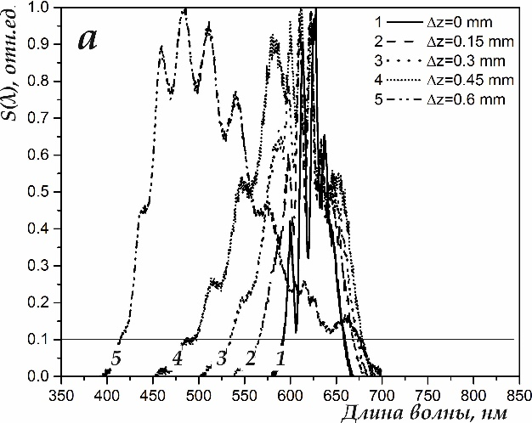 | 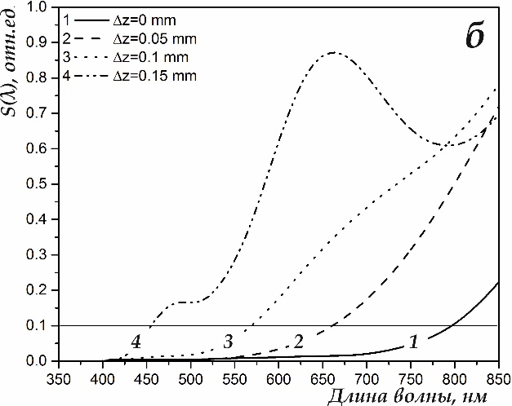
Рис.1. Спектры антистоксова крыла суперконтинуума при филаментации в SiO₂ на ряде характерных расстояний, полученные экспериментально (a), из результатов численного моделирования (б). Параметры излучения: λ₀=1900 нм, 2τ_{0.5}=70 фс, а_{0.5}=40 мкм.
Изменение спектра при увеличении длины нелинейно-оптического взаимодействия излучения с образцом, полученное при численном моделировании процесса филаментации излучения в плавленом кварце, приведено на рис.1б.
Анализ результатов, полученных при филаментации фемтосекундного излучения на длине волны 1900 нм в плавленом кварце и фториде кальция, показывает, что длина волны коротковолновой отсечки спектра суперконтинуума уменьшается с увеличением длины нелинейно-оптического взаимодействия лазерного излучения в прозрачном диэлектрике. При этом, установление коротковолновой отсечки происходит на длине пробега световой пули, которое составляет около 500 мкм.
Работа выполнена при поддержке гранта РНФ (проект № 18-12-00422). Залозная Е.Д. благодарит Фонд развития теоретической физики и математики «БАЗИС» за финансовую поддержку исследований.
Литература
- Chekalin S.V. et al. Light bullets from a femtosecond filament // J. Phys. B: At. Mol. Opt. Phys. 2015. V.48. P.094008.
- Dubietis A. et al. Ultrafast supercontinuum generation in bulk condensed media // Lith. J. Phys. 2017. V.57 (3). P.113–157.
- Chekalin S. V. et al. Light bullet supercontinuum // JOSA B. 2019. V.36 (2). P.A43–A53.
- Кандидов В.П, Компанец В.О., Чекалин С.В Роль многофотонной ионизации в коротковолновом уширении спектра световой пули среднего ИК-диапазона // Письма в ЖЭТФ. 2018. Т. 108 (5). С. 307–311.
- Brabec T., Krausz F. Nonlinear optical pulse propagation in the single-cycle regime // Phys. Rev. Lett. 1997. V.78 (17). P.3282-3285.

